Diseño de Interfaces WEb
UD1.

1 - Análisis de las prioridades del cliente. 2
Análisis de las necesidades más importantes del cliente. 2
Lista de las prioridades que debe cumplir la web. 2
Más información 2
2 - Aplicación de los principios de diseño de Gestalt 3
Principio de proximidad: 3
Principio de semejanza: 3
Principio de simetría: 4
3 - Decisión de los aspectos visuales de la web 5
4 - Maquetación y estructuración de la web 5
5 - Prototipo en Figma. 7

Juan Cruz, Garrido Suso
Práctica UD1 - Planificación de interfaces
Nombre del módulo: DAM-DIW

1 - Análisis de las prioridades del cliente.

Análisis de las necesidades más importantes del cliente.

El cliente es una tienda de piezas realizadas en barro y taller de aprendizaje.
Las necesidades que nos expresa son:

- Que se refleje las dos actividades que realizan, es decir, la tienda y los talleres de aprendizaje. Debe quedar bien desarrollada tanto la tienda como el componente presencial y de interacción de los cursos y actividades del taller.
- Que sea fácil de usar, la navegación debe ser clara y permitir satisfacer el interés de cada usuario con facilidad e intuitivamente, así como descubrirle aspectos que podrían ser de interés.
- La tienda debe ofrecer información sobre los productos disponibles y facilitar su adquisición.
- El taller de formación debe ofrecer información sobre los cursos disponibles y facilitar el contacto y la inscripción.
- Requiere que el diseño sea consistente y siga su imagen ya establecida (Suposición)
- Requiere la incorporación de elementos de comunicación y de integración con redes sociales que les permita mantener al día a sus clientes sobre las actividades (Suposición)

Lista de las prioridades que debe cumplir la web.

Los elementos prioritarios que consideramos que este desarrollo debe cumplir son:

- Garantizar una visión completa y accesible de las dos actividades que realizan, las dos actividades deben estar presentes en todo momento.
- Diseño basado en su imagen actual, paleta de colores, logos, tipografía, etc.
- Incluir acceso a redes sociales

Más información
Asumimos que el cliente dispone de cuentas activas en redes sociales e incluimos acceso a esas plataformas desde la página web.

2 - Aplicación de los principios de diseño de Gestalt

Principio de proximidad:

El principio de proximidad sirve para e tender que relacionamos aquellos elementos que se encuentran cercanso entre sí.

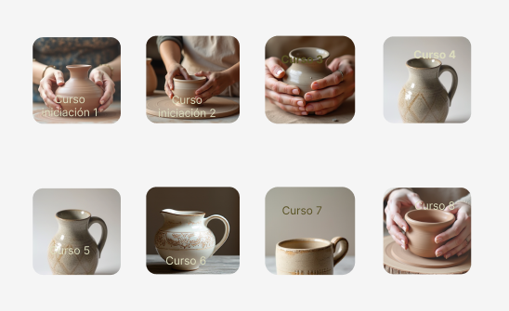 | 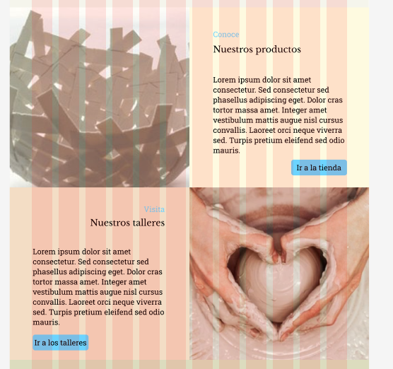
EL principio de proximidad está aplicado en diferentes partes, por ejemplo en la lista de cursos, productos, menú o en la home. Sirve para unificar y relacionar todos los contenidos que se muestran en esas secciones.

Principio de semejanza:

El principio de semejanza relaciona lo parecido por su aspecto, en muchos casos se da a la vez que el de proximidad

 | 
Semejanza por color y forma, en el menú | Semejanza de forma, en las secciones.

Principio de simetría:

Lo simétrico es percibido como una unidad

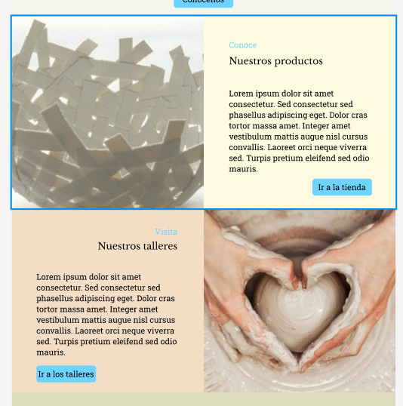
La simetría está aplicada aquí, en la parte de la home que resume el conjunto completo de servicios que se ofrecen: tienda y talleres.

3 - Decisión de los aspectos visuales de la web

Se ha procurado realizar una web usable, en tanto que las secciones están mostradas en cada momento, así como facilitar el contacto a través del footer en cada caso.

La búsqueda de cursos y productos se ha establecido en búsqueda según tipologías, de manera que el usuario pueda observar una adecuada oferta del conjunto de productos y servicios, manteniendo la posibilidad de que explore aquello en lo que está más interesado y tratando así de que el usuario se mantenga en la web explorando diversas categorías.

Por otro lado se ha mantenido (Suposición) el estilo tipográfico y la paleta de colores observados en el lugar físico y en el tipo de producto ofreciso, muy visual.

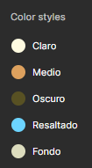 | 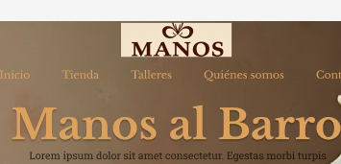
Paleta de colores | Siguiendo la tipografía ya existente

4 - Maquetación y estructuración de la web

 | 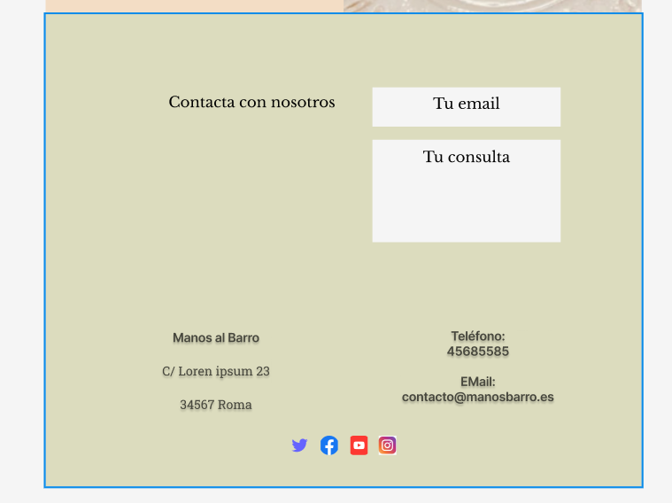
Encabezado, en el encabezado encontramos el logo y el menú de todos los demás puntos de la web. Este encabezado lo encontramos idéntico en todas las páginas, por homogeneidad, accesibilidad y facilidad de uso | En el footer en este caso hemos decidido incluir el formulario de contacto, además de la información de redes sociales y de presencia física, telefónica y por email. Presente en todas las páginas.

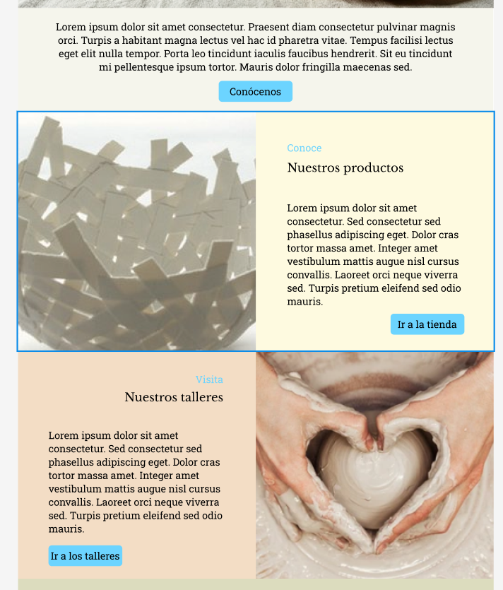
El contenido, por ejemplo, en la home, es donde el grueso de la información relevante queda reflejado, así como los botones de acción que permiten acceder e interactuar al usuario en la web.

5 - Prototipo en Figma.

El figma se puede encontrar en la siguiente dirección:

https://www.figma.com/design/pZtWon3ke30FwDaNs2r841/Unidad-1?node-id=2-2151&t=6h73ca6Yi8tUiQ1U-1

